DESCRIPCION DEL PROYECTO Y BOCETO

LA PAGINA WEB DE VENTA DE CONCIERTOS DE NOMBRE GOLIVE! FACILITARA A LOS USUARIOS FECHAS DISPONIBLES PARA ASISTIR A CONCIERTOS POR ARTISTA Y VENDERLES SUS TICKETS PARA ASISTIR.

ESTRUCTURA.

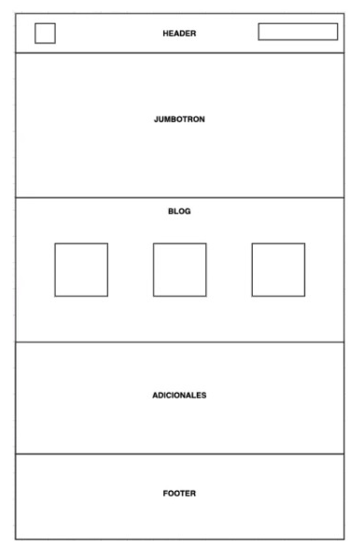

BOCETO

BOCETO RESPONSIVE

